**Tetris 方块大战**

**——比赛规则**

**总述：**

双方在比赛场地内，通过移动、旋转和摆放系统自动输出的各种方块，使之排列成完整的一行或多行进行消除。

**具体规则：**

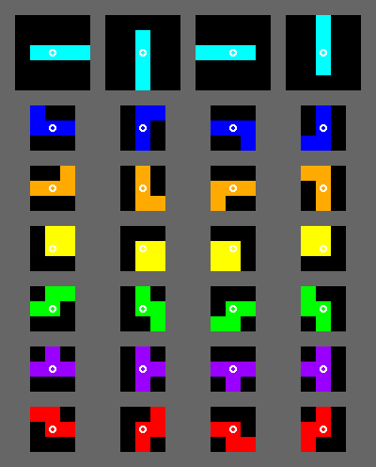1）比赛场地大小：10*20

2）预览块个数：3

3）旋转规则：如右图，每种方块有四种不同的状态，玩家可以通过改变方块的状态来控制方向。（以O型块（黄）为例，当玩家改变其状态时，其相对位置会发生变化！）

4）Hold机制：玩家在游戏开始时获得一个空槽，该空槽可以存放任意种类的方块。当玩家第一次存放时，系统自动发放下一块。当玩家再次使用hold时，会将现有方块与hold槽内方块互换。

5）垃圾行规则：

|  |  |  |  |
| --- | --- | --- | --- |
| 种类 | 消行数 | 垃圾行输送（无防御） | 垃圾行输送（有防御） |
| 单消 | 1 | 0 | 0 |
| 双消 | 2 | 2 | 1 |
| 三消 | 3 | 3 | 2 |
| 四消 | 4 | 6 | 4 |
| 清空 | 任意 | +8（在原有基础上） | +7（在原有基础上） |
| 连击 | 任意 | +1 （在原有基础上） | |
| 多次连击 | 任意 | +（连击次数//2） （在原有基础上） | |

PS：防御是指在对方输送垃圾行的回合进行消行操作（包括单消）。

PS：垃圾行不计入奖励和防御的计算！

（提高了无防御情形下的垃圾行奖励是鼓励大家连消多消，毕竟现有的单消AI，好像很容易在网络上查到。加入防御机制是考虑到~~卷怪~~dalao的存在，所以我们增加对抗性，鼓励大家预判对方搭炮台和轰炸的时间，以此降低对方的垃圾行传输比。）

6）Colddown：垃圾行产生后不会立即进入场地，而是存放5个回合。在此期间，玩家无法向对方输出垃圾行，而是优先抵消掉自己缓存区内的垃圾行，抵消率为1：1。

**玩家回合：**

在每个玩家的回合内，玩家可以输入五个参数对方块进行操作：初始位置，状态（即方向），下落高度，新状态，水平移动。